# Koodin selitys:

GetFilesize() hakee stat funktiota käyttäen sille parametrinä annetun tiedoston nimen koon ja palauttaa sen size_t muodossa.

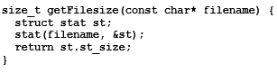

Mainissa otetaan talteen edellä mainittua funktiota käyttäen ja komentoriviargumenttina annettua tiedostoa ja avataan kyseinen tiedost vain lukemista varten. Assert tarkilla varmistetaan onnistuiko lukeminen ja jos ei niin ohjelman ajo keskeytyy.

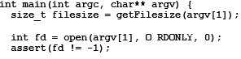

Tässä on itse mappaus. Asetetaan aiemmin saatu filesize koko järjestelmän automaattisesti valitsemaan kohtaan vain lukemista varten, luo fb tiedostokahvasta kopion kirjoittaen alusta asti ja samalla suojaten alkuperäistä tiedostoa samalla populoiden sen talteen nopeuttaakseen sen käyttöä.



Write():lla kirjoitetaan näytölle mappauksesta saatu data.



Munmap():lla vapautetaan mappauksen muisti ja varmistetaan assertilla, että se onnistui. Close() sulkee aiemmin avatun alkuperäisen tiedoston.



# Ohjelman ajo:

Mapread.c on tiedosto, jossa on tehtävä 1 koodi ja mapwrite.c on tehtävä 2.

